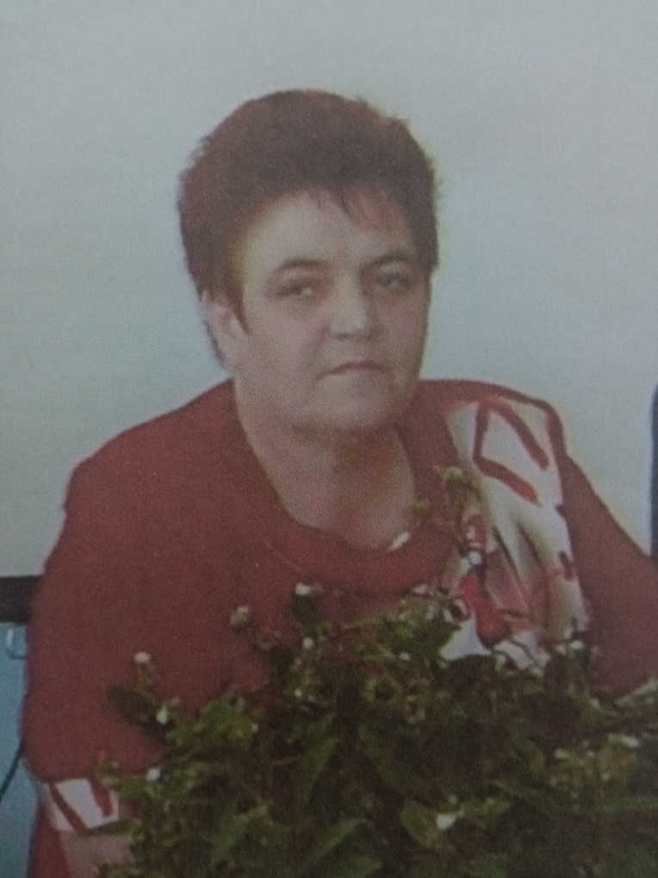

Кирпичёва Галина Ивановна
Выпускница Ленинской школы, учитель физики, ветеран педагогического труда, победитель конкурса «Лучшие учителя России».

Галина Ивановна родилась 20 мая 1953 года. Закончив Ленинскую школу, никогда не сомневалась в правильности выбора жизненного пути.
Галина Ивановна окончила Тюменский государственный университет по специальности «Физика». А потом с дипломом в руках вернулась в родную Ленинскую школу. С 1992 года была завучем по воспитательной работе.
Галина Ивановна всегда будет помнить своих первых учеников, которые стали известными людьми. Их дети, а потом и внуки становились учениками Галины Ивановны. Всё было за эти годы: радость и огорчения, победы и поражения. Но Галина Ивановна ни разу не пожалела, что стала учителем. Галина Ивановна благодарит судьбу за те минуты, когда удалось пробудить лучшие качества в детях, за те мгновения, когда ее ученики обрели веру в себя. Время, в которое работала Галина Ивановна, было интересным и насыщенным информацией, которую её ученики извлекали не только из книг, но из телевизора и Интернета.
Галина Ивановна награждена Почётной грамотой Министерства образования РСФСР в 1991 году. А также Почётной грамотой Министерства образования и науки Российской Федерации в 2007 году.
Галина Ивановна - победитель районного конкурса «Сердце отдаю детям», кроме этого победитель конкурса «Лучшие учителя России» в 2007 году в рамках приоритетного национального проекта «Образование».
А сейчас Галина Ивановна проживает в городе Тюмени и находится на заслуженном отдыхе. У Галины Ивановны двое детей: Елена и Ирина. Дети любят свою маму и приезжают в гости, радуют внуками.

